Пример обхода детекта DBVM
DBVM (Dark Byte Virtual Machine) – это гипервизор, виртуальная машина, созданная разработчиком программы Cheat Engine. Она даёт возможность пользовательскому приложению и отладчику получать доступ к защищенным участкам памяти, на уровне Ring -1, в обход стандартных ограничений OC. Очень полезна при отладке защищенных процессов на уровне ядра, так как гипервизор практически бесследно вмешивается в работу программ.
Несмотря на то, что DBVM и спроектирован так, чтобы работать в стелс режиме, здесь всё же существуют методы его детекта.
Два основных вектора:
- Выполнение инструкции VMCALL с дефолтными параметрами (ключами) для вызова API DBVM. Если DBVM загружен в OC, то ответ VMCALL будет отличаться от штатного поведения системы, вместо вызова исключения #UD, характерного для Bare Metal, гипервизор отработает инструкцию и вернёт свои значения в регистры.
- Проверка аномалий тайминга при VM-Exit.
Первый вектор - обходится очень простым способом, так как разработчик гипервизора предусмотрел механизм динамической смены аутентификационных ключей. С помощью Lua-функции «dbvm_setKeys(key1, key2, key3)» в Cheat Engine стандартные ключи заменяются пользовательскими. Перебор этих значений со стороны античита нецелесообразен из – за огромного пространства возможных комбинаций.
Второй вектор - обнаружение аномалий тайминга – считается одним из самых надёжных способов обнаружения гипервизора. В отличие от первого вектора с ключами VMCALL, его намного сложнее скрыть.
Суть метода: есть несколько процессорных инструкций, которые используют для детекта аномалий. Одна из них – CPUID (получение хардварной информации о процессоре). Эта инструкция ВСЕГДА вызывает VM-Exit, вне зависимости от того, как настроили VMCS/VMCB (структуры полей для определения поведения гипервизора) при инициализации виртуализации.
VM-Exit – это хэндлер гипервизора, который вызывается при выполнении «опасных» или специальных инструкций гостем, требующих вмешательства хоста для стабильной эмуляции. VM-Exit занимает определенное количество тактов работы процессора, условно Bare Metal обрабатывает инструкции за 15 – 20 тактов, в то же время виртуализированная среда, выполняя накладную обработку, может выполнить эти же инструкции за 500 – 1000 тактов. Это и есть аномалия тайминга, указывающая на присутствие гипервизора.
Продвинутые античиты используют несколько методов обнаружения аномалий:
- RDTSC/RDTSCP – ассемблерные инструкции считывания счетчика тактов CPU
- QueryPerformanceCounter – функция Win32, возвращающая такты фиксированной системной частоты
- Сетевые NTP пакеты – сверка локальных тактов с серверными тактами
- И т.д.
Небольшой пример примитивной проверки:
- Считывание текущего timestamp RDTSC
- Вызов CPUID (Инструкция, которая со 100% вероятностью спровоцирует VM-Exit)
- Считывание timestamp после выполнения CPUID и проверка разницы с первым timestamp
Для противодействия могут использоваться поля VMCS – TSC Offset и TSC Multiplier, они позволяют автоматизировать смещение TSC для гостевой системы без ручного перехвата каждой попавшейся инструкции в VM-Exit. Есть Lua-функция в Cheat Engine, настраивающая эти оффсеты – «dbvm_setTSCAdjust(offset)», но даже её бывает недостаточно для андетекта по причине незаурядных методов проверки.
Анализ драйвера античита
Я использую IDA Pro для анализа. Первым делом нужно понять – как драйвер ищет гипервизор в системе. Загружаем драйвер в IDA и ищем все инструкции CPUID в коде (к слову, драйвер не закриптован, есть только обфускация, поэтому поиск инструкции не составит труда).
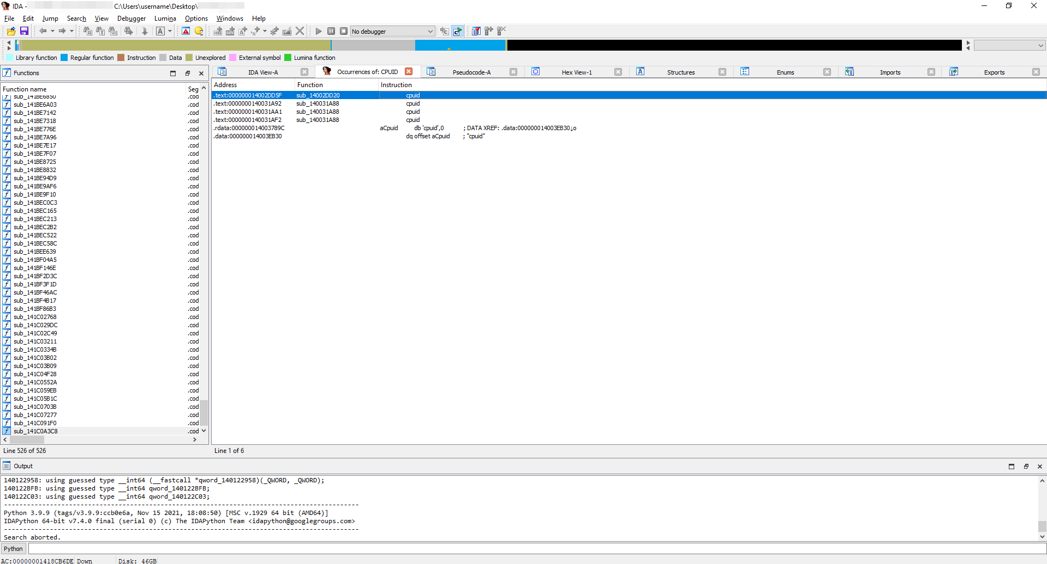
Нашли 4 совпадения, переходим и смотрим, что происходит. Интересующая нас функция - sub_14002dd20, sub_140031a88 нас не интересует, так как там обычная проверка версии процессора.
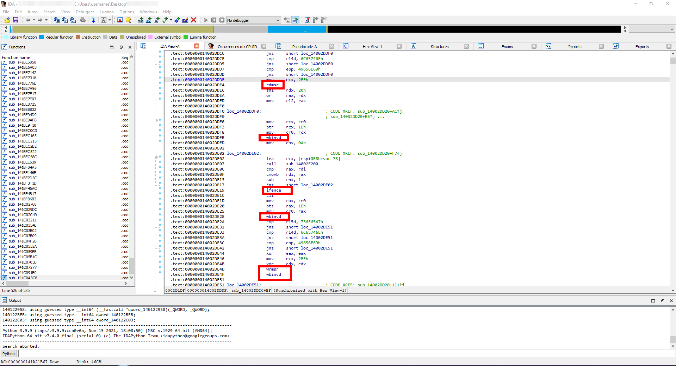
Здесь инструкции свойственные для проверки. Код сбрасывает бит Cache Disable в регистре управления CR0, кэширование процессора гарантированно выключается. Wbinvd принудительно сбрасывает и инвалидирует текущий кэш, чтобы гарантировать, что следующие операции пойдут по честной процедуре.
Посмотрим на псевдокод для лучшего понимания картины.
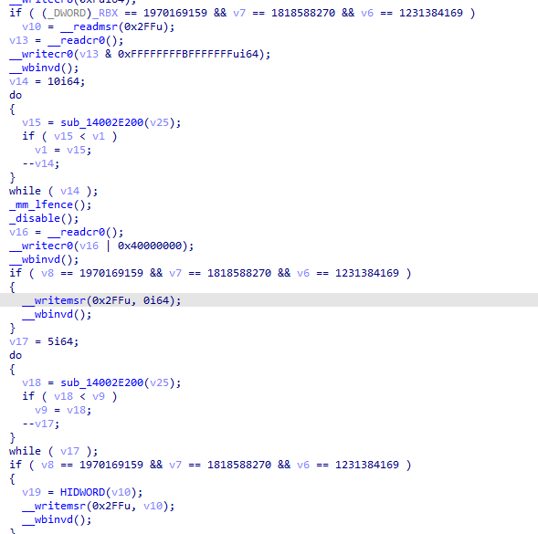
Здесь видно два цикла, оба вызывают sub_14002e200 10 и 5 раз. Первый цикл замеряет такты со включенным кэшем.
__writecr0(v13 & 0xFFFFFFFFBFFFFFFFui64)
Второй цикл замеряет с выключенным кэшем.
__writecr0(v16 | 0x40000000);
И вот что происходит внутри функции sub_14002e200, которая вызывается в цикле
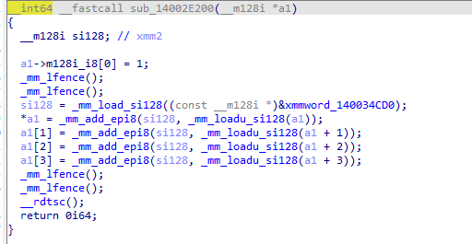
Псевдокод показывает возвращение нулевого значения, на самом деле возвращается результат RDTSC. Sub_14002e200 – это некая tick функция, выполняющая реальные инструкции вычисления больших значений на процессоре, скорость здесь зависит от выставленного режима кэша. По вызовам RDTSC и подготовки кэша перед замером, можно со стопроцентной уверенностью заявить, что – данная функция (sub_14002dd20) отвечает за детект.
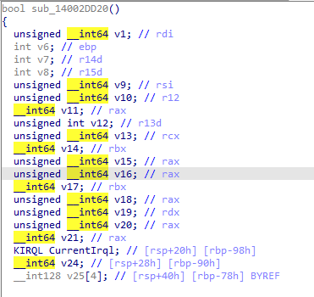
По типу возвращаемого значения можно сказать, что функция возвращает true, если замеры показали аномалии, false возвращается, если замеры в порядке.
Я выделил два метода противодействия детекту:
- Патч кода DBVM. Исходный код DBVM можно найти на гитхабе (https://github.com/cheat-engine/cheat-engine/tree/master/dbvm).
Можно модифицировать VM-Exit handler, опираясь на найденный алгоритм.
- Патч проверки в коде драйвера.
Патч кода драйвера:
Драйвер антчиита не проверяет целостность своего кода в рантайме, поэтому я ради интереса попробовал сделать так, чтобы функция проверки всегда возвращала false. Так, как проверка на целостность какая – никакая имеется, а именно перед загрузкой в память проверяются чексуммы драйвера, то мы попробуем изменить код прямо на лету.
- Выключаем DSE через уязвимый драйвер и загружаем Cheat Engine с самоподписанным dbk64.sys. Важно не загружать DBVM, пока мы не запишем свой патч
- Запускаем игру
- В Process Hacker смотрим загруженные модули в System и ищем целевой драйвер копируем его Base Address и запоминаем его размер
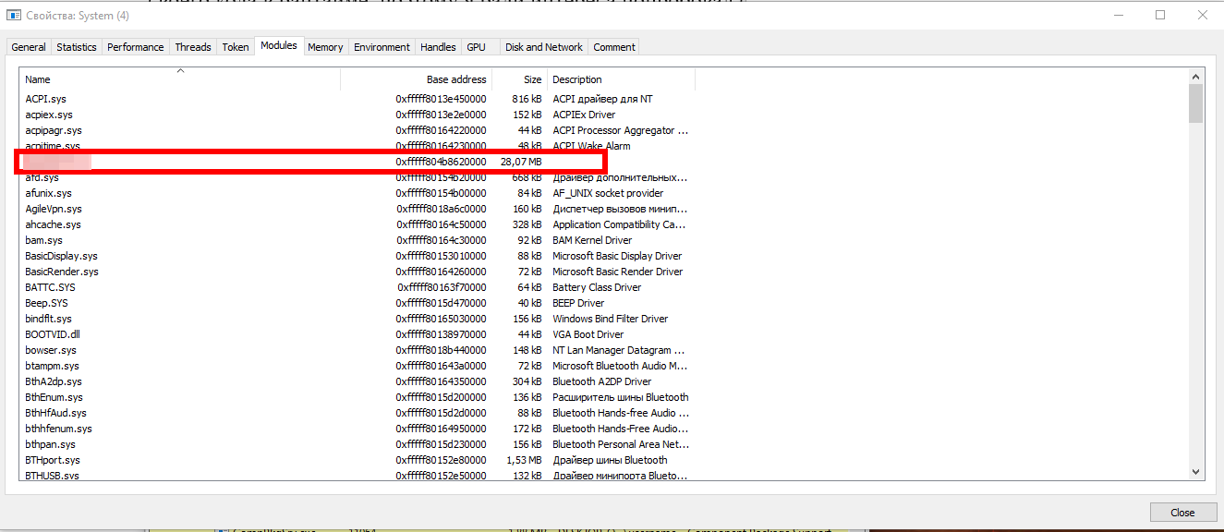
- Аттачимся к System в Cheat Engine и выставляем границу адресов для поиска в модуле антчита, бейз адрес - 0xfffff804b8620000, размер 28,07МБ = +- 30 000 000 байт, складываем бейз адрес и 30 миллионов байт – это будет stop граница для поиска. Выставляем фильтр поиска на Executable. Также вводим поиск байтов инструкции CPUID (0f a2).
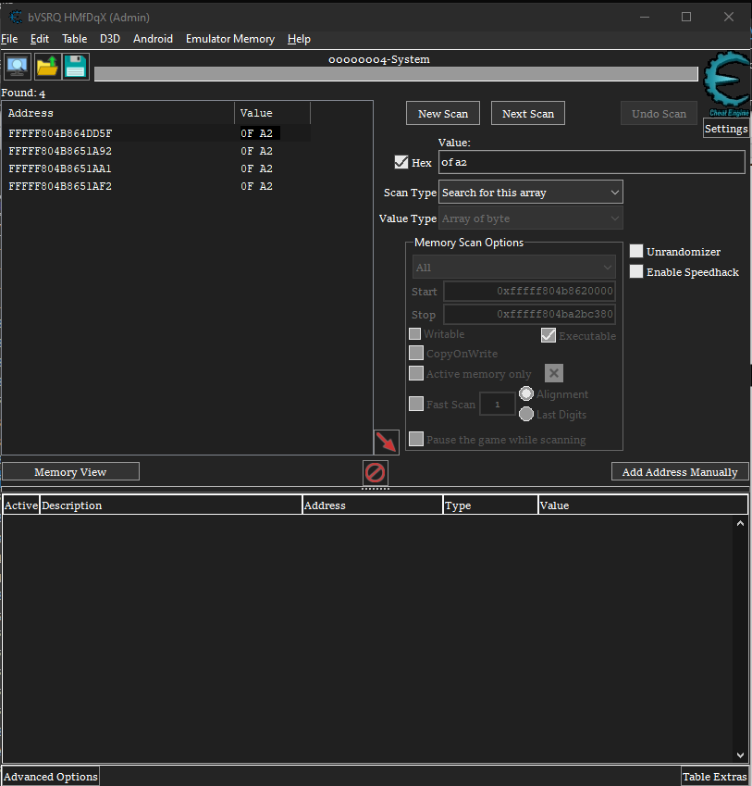
- Находим функцию проверки
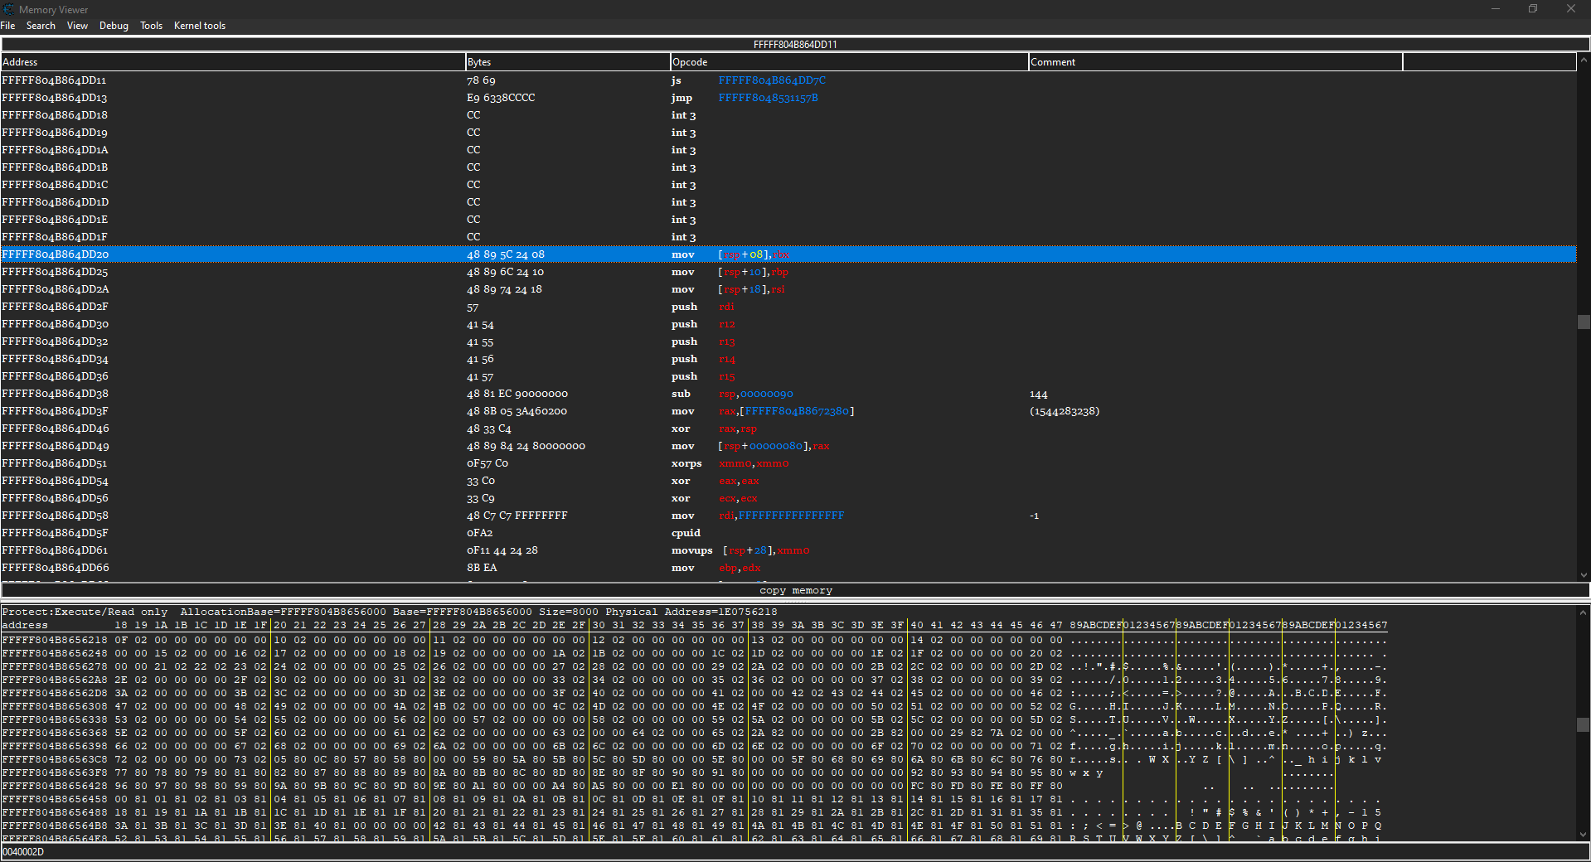
- Теперь нам нужно записать свой патч в самом начале функции, патч будет выглядеть простым образом – MOV RAX, 0; RET. Достаем байткод этих инструкций, я использую для этого сервис https://defuse.ca/online-x86-assembler.htm.
Вычисленный байткод – 48 c7 c0 00 00 00 00 c3
- Копируем байткод в буфер, чтобы запись патча была моментальной при вставке. Это сократит шансы на синий экран смерти, так как функция вызывается постоянно с интервалом 2 – 3 секунды, поэтому нам важно записать эти байты моментально.
Так как, система запрещает записывать в память System, мы вынуждены записать патч напрямую в физическую память. Чтобы вычислить физический адрес, у Cheat Engine есть функция «dbk_getPhysicalAddress(virtualAddress)». Вызываем его таким образом
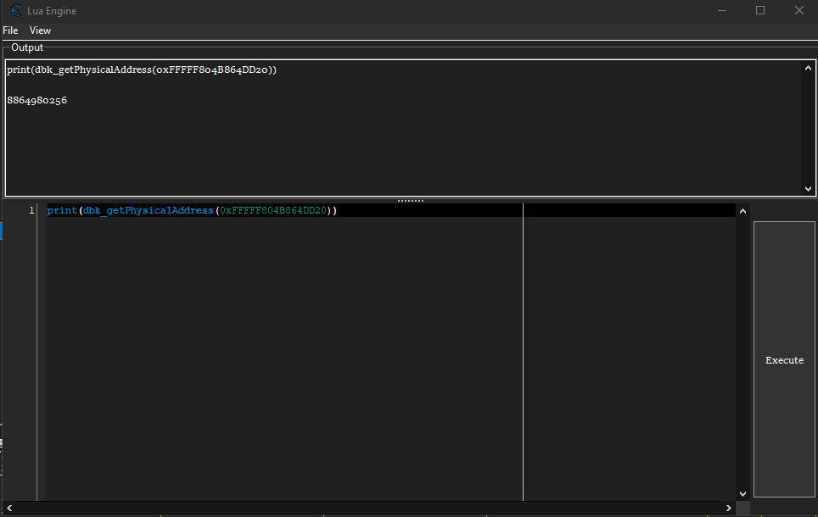
- Мы передали виртуальный адрес начала функции проверки в функцию вычисления физического адреса. Аттачимся к Physical Memory в Cheat Engine и переходим по полученному адресу.
- Вставляем байты в окошко снизу (Hex Editor)
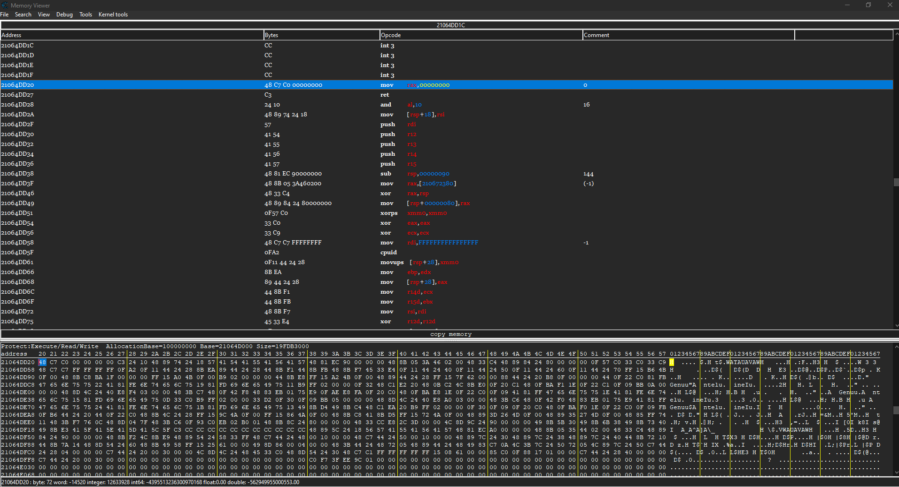
Видим, что патч записался, система работает, игра не крашится, значит всё хорошо. Теперь DBVM загружается, драйвер видит одни false на проверке. Минус данного метода в том, что если вы выключите игру или случайно крашнете её во время отладки, то вам придется перезапускать систему, так как драйвер загружается по новой с каждым запуском игры, а DBVM выгружается только перезагрузкой системы.

Реализация собственного обработчика RDTSC в DBVM
Для компиляции гипервизора нужна система Linux, так как в сборке используются linux-headers. Я не нашёл подходящей среды сборки под Windows, поэтому советую использовать WSL, либо виртуальную машину под VirtualBox. Но перед тем как приступать к написанию обработчика, я написал небольшой драйвер, копирующий оригинальную логику проверки и добавил туда вывод через DbgPrint, показывающий результаты первого и второго замера для наглядности.

Посмотрим на условие возвращаемого значения.
- V1 – результат первого замера (со включенным кэшем)
- V9 – результат второго замера (с выключенным кэшем)
То есть, чтобы вердикт всегда был FALSE – второй результат должен быть больше первого в 3 раза, при этом V1 не должен равняться нулю.
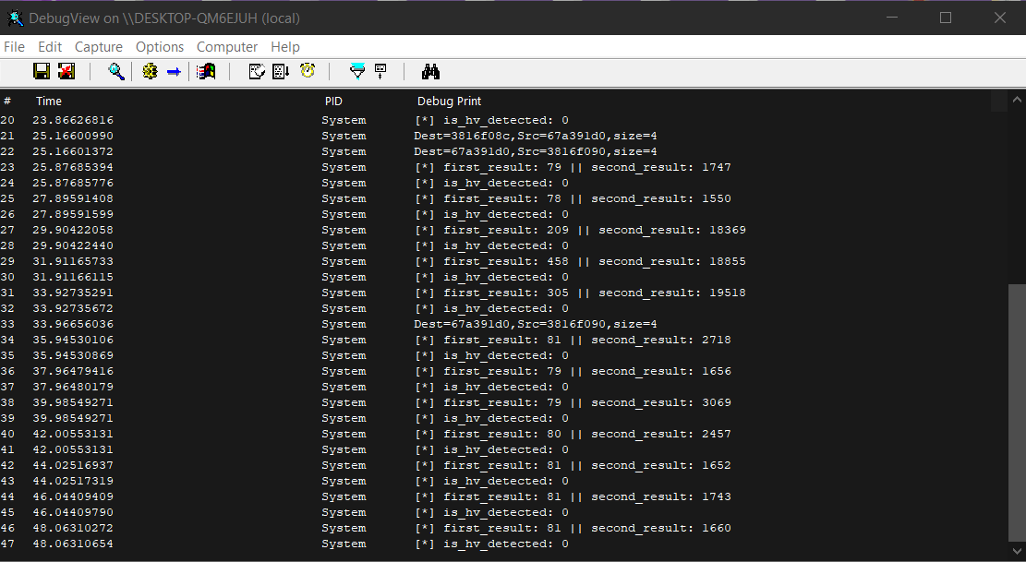
Вот так выглядит вывод результатов, когда DBVM не загружена.
Is_hv_detected показывает BOOL условия.
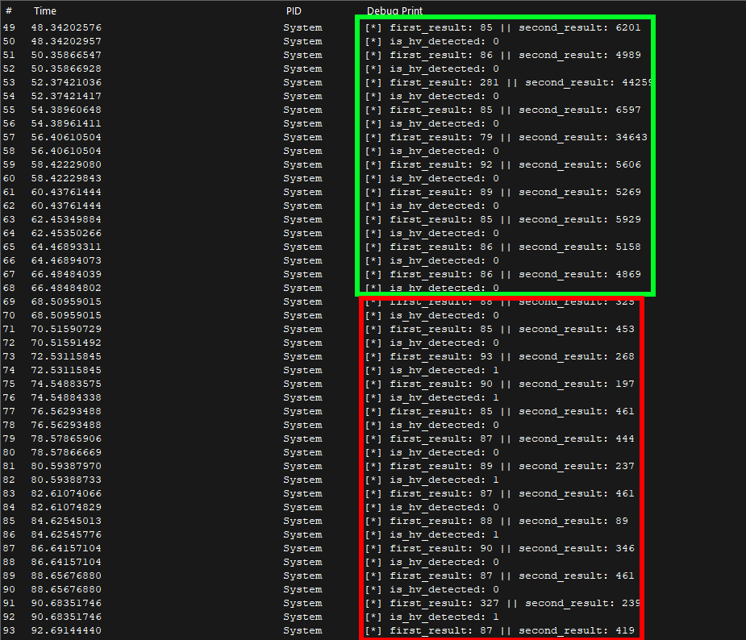
А вот так выглядят замеры с DBVM. Зелёным выделены результаты до загрузки, красным – после загрузки. Можно заметить колоссальный спад второго замера с тысяч на сотни, из за чего условие is_hv_detected временами показывает TRUE.
В контексте этого вида проверки – чем ниже значение, тем быстрее выполняется tick функция. Этот факт может немного вас запутать, ведь, если вспомнить, что гипервизор – это накладные обработки, соответственно выполнение tick должно работать медленнее на первый взгляд. Но в tick нет инструкций, провоцирующие VM – Exit. Данная проверка опирается на другой фактор – поведение процессора в разных режимах кэширования. DBVM не переключает режим кэширования физически, а лишь эмулирует успешное переключение. Поэтому второй замер, который должен выполняться при отключенном кэшировании, фактически проходит с включённым кэшированием – ведь реальное состояние кэша и не менялось вовсе.
Тут мы сталкиваемся с архитектурными ограничениями – гипервизор не может позволять гостю влиять на настоящий режим, поскольку это может нарушить работу самого гипервизора. И поэтому TSC Adjust здесь абсолютно бессилен.
Я добавил свой обработчик в handle_rdtsc (vmm/vmmeventhandler.c).
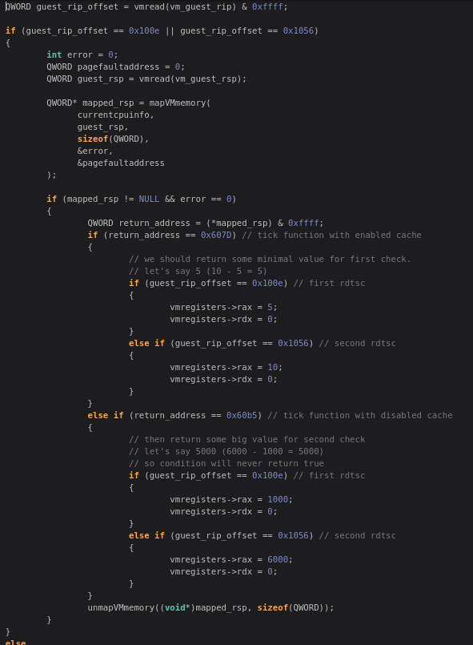
Каждый раз, когда вызывается RDTSC, обработчик читает RIP адрес, где вызвалась инструкция и оставляет 2 младших байта (& 0xffff), затем сравнивает их с целевыми адресами.
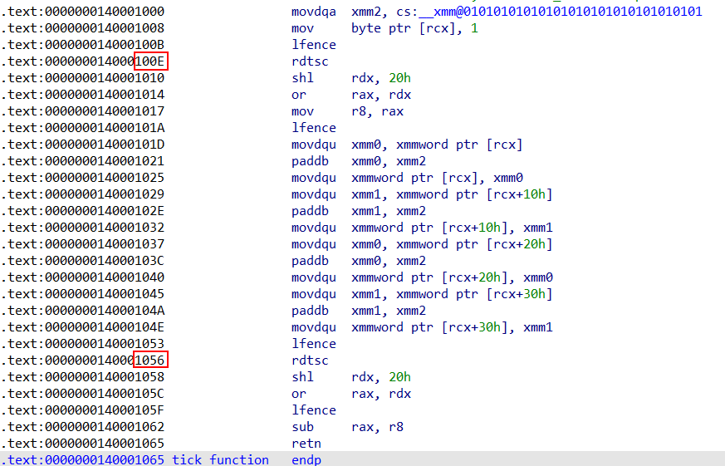
В моём драйвере первый RDTSC имеет два младших байта 0x100e, второй – 0x1056. Если сравнение адресов совпадает, то дальше выполняется мап памяти RSP, чтобы прочитать адрес возврата. Так как в tick функции нет никаких манипуляций со стеком – адрес возврата всегда находится в [RSP], из него мы тоже выделяем два младших байта.
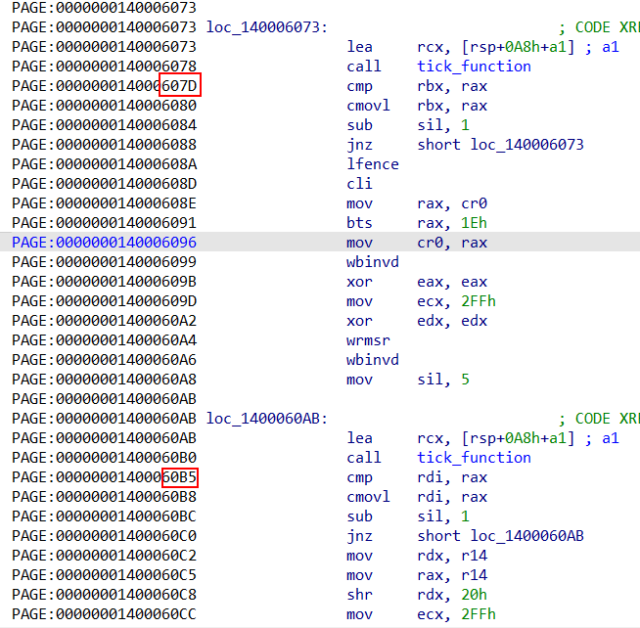
Сравниваем: если возврат равен 0x607d, то выполняется замер со включенным кэшем | если возврат равен 0x60b5, то выполняется замер с выключенным кэшем.
Теперь мы можем возвращать свои значения результатов tick. Я выбрал минимальное значение для первого замера – 5, для второго – 5000. Таким образом, условие никогда не вернет нам TRUE.
Собрать проект нужно через make install. После компиляции скопировать vmdisk.img в корневую директорию Cheat Engine.
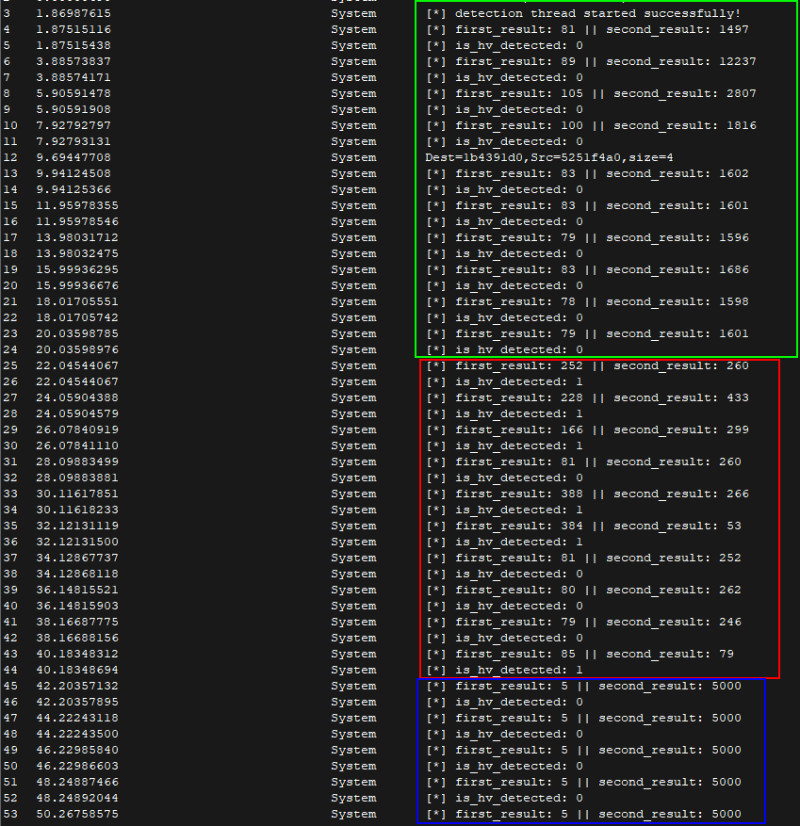
Зелёным выделены замеры до загрузки DBVM, красным – после загрузки, синим – после включения tsc hook (dbvm_enableTSCHook() – функция, которая включает RDTSC – Exiting, чтобы tsc обрабатывался нашим обработчиком). Всё работает, теперь условие всегда возвращает FALSE.
Для сборки под драйвер античита, единственное, что нам нужно поменять – это адреса RDTSC и адреса возврата. В tick функции античита, также нет манипуляции со стеком.
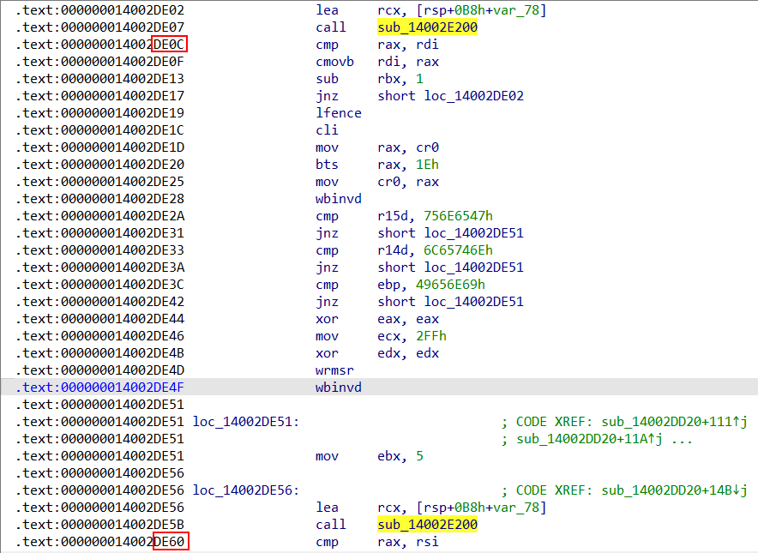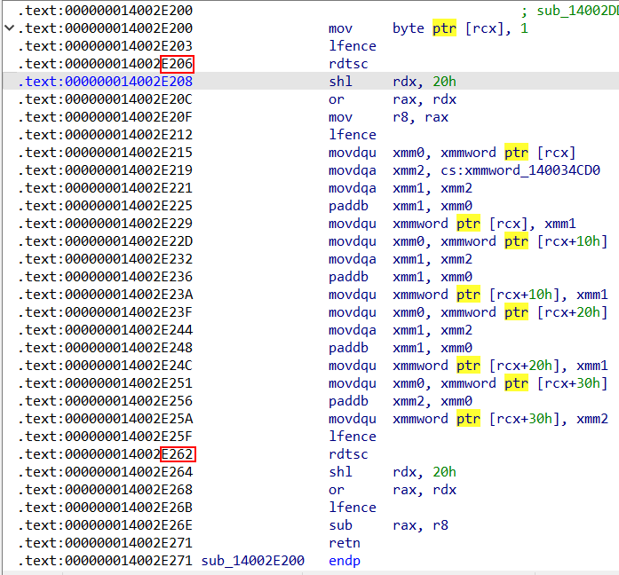

Примечание: Материал отражает актуальное состояние механизмов детекта на октябрь 2026 года и основывается на личном практическом исследовании. Документ подготовлен специально для демонстрации инженерно-аналитического опыта работодателю.

